HOẠT ĐỘNG GÓC THƯ VIỆN CỦA LỚP 1B
Trường Tiểu học Hòa Bình
Trong những năm gần đây, việc xây dựng và phát triển văn hóa đọc trong nhà trường tiểu học luôn được Trường Tiểu học Hòa Bình quan tâm và chú trọng. Hưởng ứng phong trào đó, lớp 1B đã tích cực tổ chức cho học sinh tham gia hoạt động đọc sách tại thư viện vào các giờ ra chơi và thời gian ngoài giờ lên lớp, góp phần hình thành thói quen đọc sách ngay từ những năm học đầu đời.
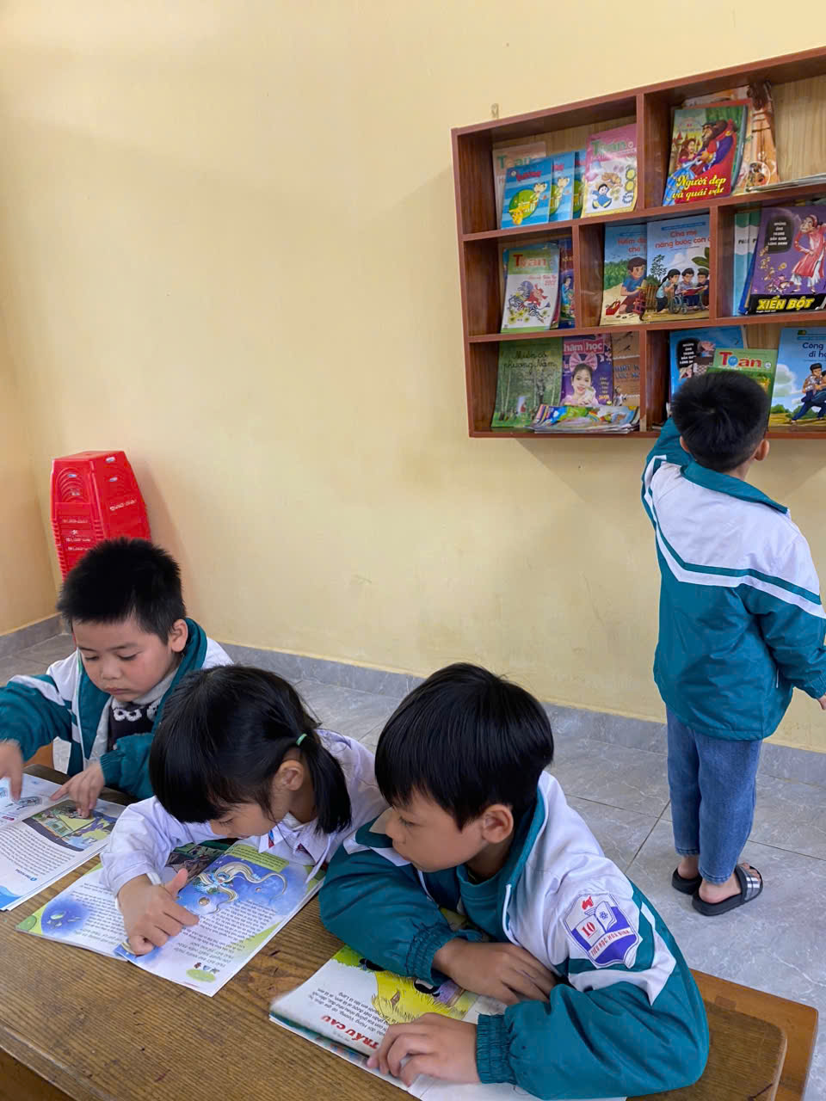
Vào mỗi giờ ra chơi, thay vì chỉ vui chơi tự do ngoài sân trường, nhiều em học sinh lớp 1B đã hào hứng lựa chọn thư viện như một không gian quen thuộc và gần gũi. Dưới sự hướng dẫn của giáo viên chủ nhiệm và cán bộ lớp, các em được làm quen với cách chọn sách phù hợp lứa tuổi, biết giữ gìn sách vở cẩn thận, ngồi đọc ngay ngắn, trật tự. Những cuốn truyện tranh nhiều màu sắc, sách kể chuyện, sách kỹ năng sống, sách khoa học đơn giản đã mở ra cho các em một thế giới tri thức sinh động và đầy hấp dẫn.
Không chỉ dừng lại ở giờ ra chơi, hoạt động đọc sách của lớp 1B còn được duy trì trong thời gian ngoài giờ lên lớp. Giáo viên đã khéo léo lồng ghép các buổi đọc sách theo chủ đề như: Em yêu trường em, Gia đình thân yêu, Em với an toàn giao thông, Những câu chuyện về lòng tốt… Qua đó, học sinh không chỉ rèn luyện kỹ năng đọc mà còn được giáo dục về đạo đức, lối sống, tình cảm yêu thương, chia sẻ và ý thức kỷ luật.
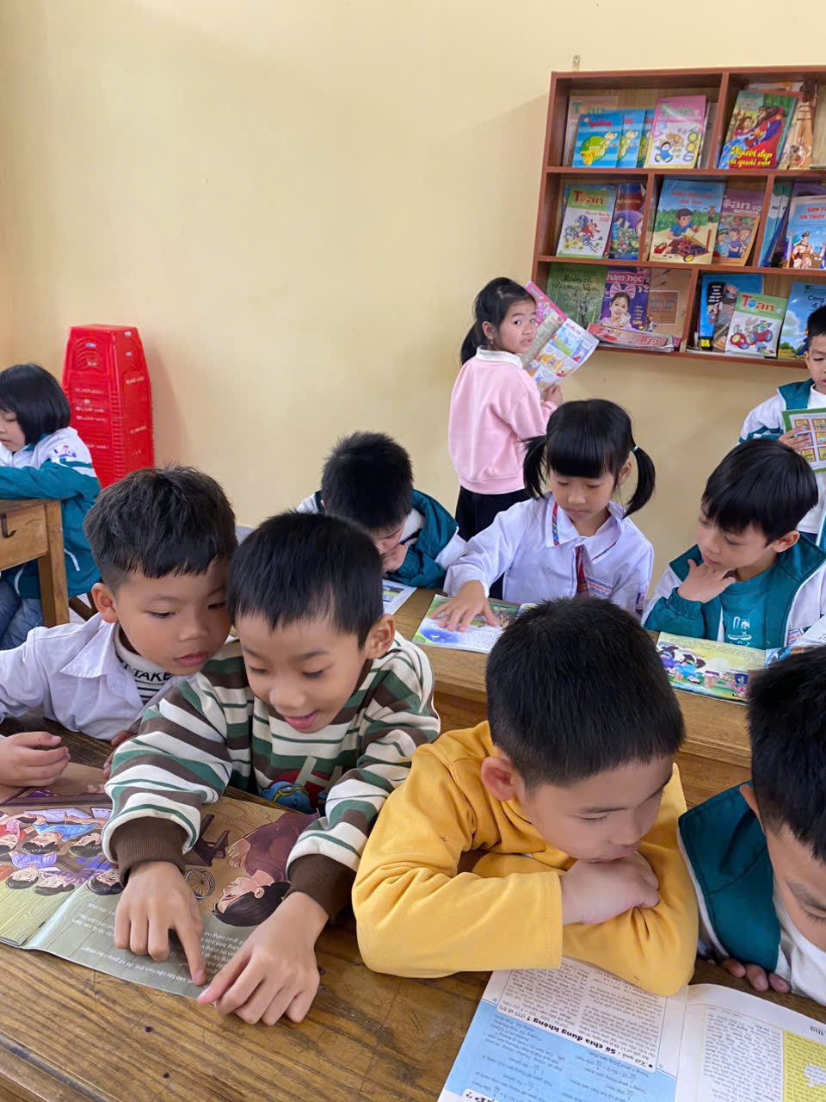
Hoạt động đọc sách tại thư viện đã mang lại nhiều hiệu quả tích cực. Các em học sinh lớp 1B trở nên mạnh dạn hơn khi kể lại nội dung câu chuyện đã đọc, vốn từ ngày càng phong phú, khả năng tập trung và lắng nghe được cải thiện rõ rệt. Đặc biệt, niềm yêu thích sách dần hình thành một cách tự nhiên, giúp các em tránh xa việc sử dụng thiết bị điện tử không cần thiết trong thời gian rảnh.
Thông qua hoạt động này, các em còn được rèn luyện kỹ năng sống cơ bản như: giữ gìn trật tự nơi công cộng, biết xếp sách đúng nơi quy định, có ý thức bảo vệ tài sản chung và tôn trọng bạn bè khi cùng đọc sách. Đây chính là những hành trang quan trọng giúp học sinh phát triển toàn diện cả về tri thức lẫn nhân cách.
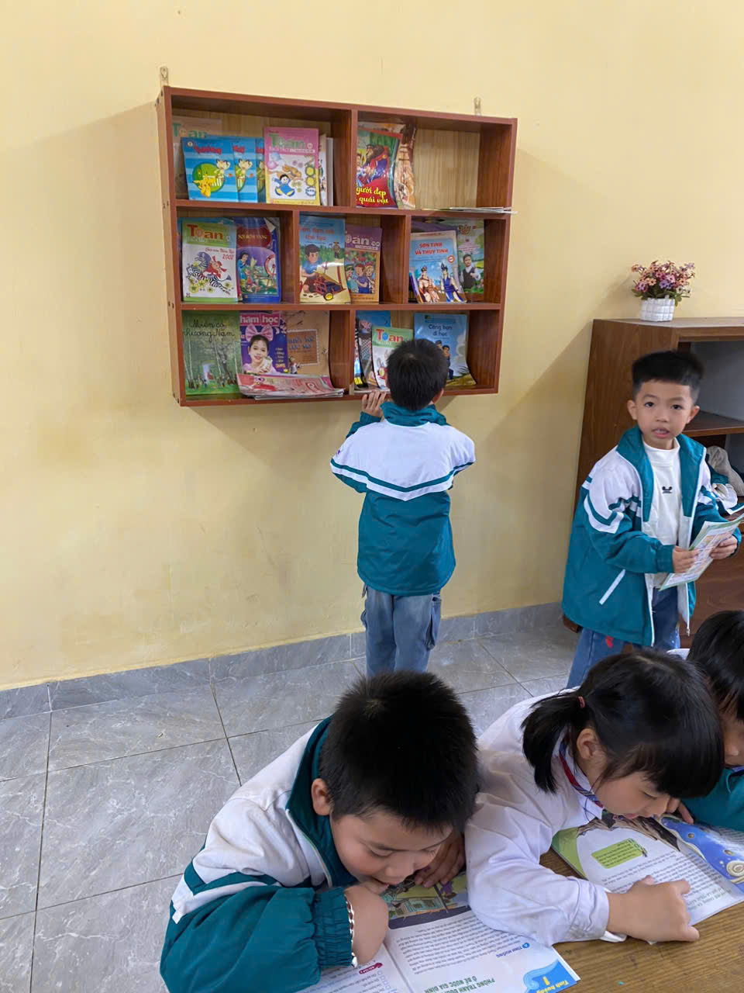
Có thể nói, hoạt động đọc sách thư viện của lớp 1B không chỉ là một hoạt động bổ ích mà còn là điểm sáng trong việc xây dựng môi trường học tập thân thiện, tích cực tại Trường Tiểu học Hòa Bình. Hy vọng rằng trong thời gian tới, phong trào này sẽ tiếp tục được nhân rộng, góp phần lan tỏa tình yêu sách đến với tất cả học sinh trong toàn trường, để mỗi ngày đến trường thực sự là một ngày vui và bổ ích.

